Выполнила студентка группы ИС-21 Гудзенко Екатерина

Практическое занятие №2

Тема: Составление программ ветвящейся структуры в IDE PyCharm Community.

Цель: Закрепить усвоенные знания, понятия, алгоритмы, основные принципы составления программ, приобрести навыки составления ветвящихся программ ветвящейся структуры в IDE PyCharm Community.

Постановка задачи.
Даны два целых числа: A, B. Проверить истинность высказывания: «Каждое из чисел A и B нечётное».

Тип алгоритма: циклический.

Блок-схема алгоритма:

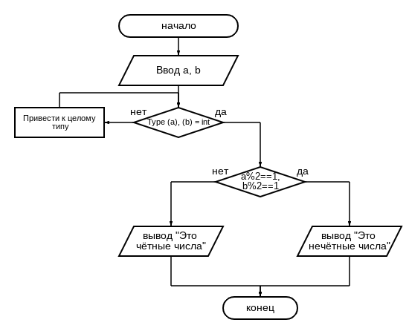

Выполнила студентка группы ИС-21 Гудзенко Екатерина
Текст программы:

a, b = input('Введите число 1: '), input('Введите число 2: ') #Ввод чисел
while type(a) != int: #обработка исключений
try:
a = int(a)
except ValueError:
print('Неправильный ввод числа')
a = input('Введите число 1: ')
while type(b) != int: #Обработка исключений
try:
b = int(b)
except ValueError:
print('Неправильный ввод числа')
b = input('Введите число 2: ')
if a % 2 == 1 and b % 2 == 1:
print('Это нечётные числа')
else:
print('Это чётные числа')
print('Программа успешно завершена!')

Протокол работы программы:
Введите число 1: 1
Введите число 2: 7
Это нечётные числа
Программа успешно завершена!

Process finished with exit code 0

Вывод: в процессе выполнения практического задания закрепила усвоенные знания, понятия, алгоритмы, основные принципы составления программ, приобрела навыки составления ветвящихся программ ветвящейся структуры в IDE PyCharm Community.

